Муниципальное образовательное учреждение средняя общеобразовательная школа № 32 имени академика А.А. Ухтомского

г. Рыбинск
10 класс. МХК. Контрольная работа по теме
«Художественная культура Античности»
Учитель МХК Э.Ю. Щербак

1. Как называется этот знаменитый дворец, с каким мифом он связан? (1 балл) |  | 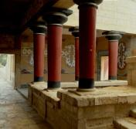
2. Как называется эта фреска? (1 балл) | 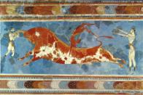

3. Расположи в правильном порядке этапы развития художественной культуры Древней Греции (1 балл)

4. Закончи фразу (5 баллов):
а) Парфенон – это ...
б) Пропилеи – это ...
в) Афина Парфенос – это ...
г) Акрополь – это ...
д) Фидий – это...

5. Храм Эрехтейон имел три различных портика, один их которых был назван – портик кариатид. Почему этот портик имел такое название? (1 балл)  а) в связи с расположением колонн портика в виде каре  б) в связи со скульптурным изображением стоящих женских фигур, которые служили опорой балки портика  в) в связи с женскими фигурами, украшающими фронтон портика  г) в связи со скульптурами женщин, стоящих перед входом в храм со стороны портика | 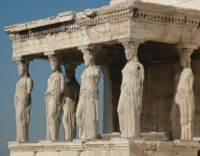

6. В VI веке до н.э. создаётся один из знаменитых в истории Рима памятников искусства, изображающий животного, которое вскормило братьев-близнецов Ромула и Рема. Назовите этот памятник (1 балл)

7. Определите характерную черту римского скульптурного портрета. В чём его отличие от произведений египетских и греческих мастеров? (1 балл)

8. Назови скульптуру и период, в который она была создана (9 баллов)
1. 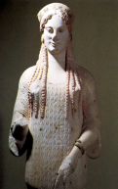 | 2. 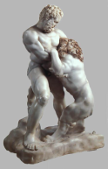 | 3. 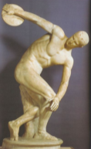
4. 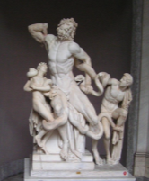 | 5. 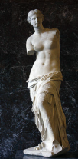 | 6. 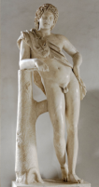
7. 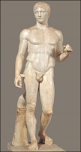 | 8. 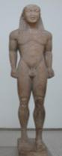 | 9. 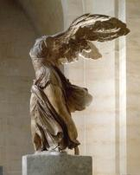

9. Непреходящей ценностью художественной культуры Древней Греции является создание театра. Объясни термины: (4 балла)
а) Великие Дионисии – это... б) дифирамбы – это... в) котурны – это... г) орхестра – это...

10. Какие музыкальные инструменты изображены на рисунке? (3 балл)
а) 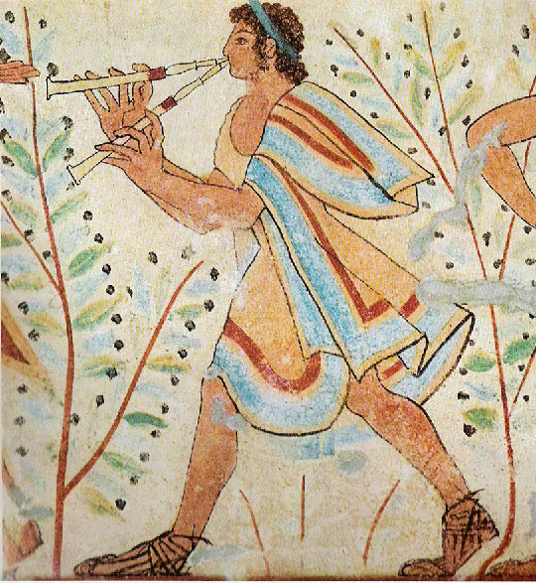 | б) 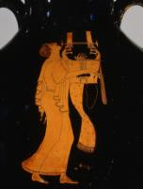 | в) 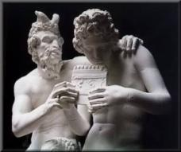
11. Как вы понимаете название «Термы императора Каракаллы»? (1 балл)
12. Одним из шедевров римского зодчества является Пантеон – «храм всех богов». Почему он так назван? (1 балл)

13. Как называются эти шедевры архитектуры Древнего Рима? (8 баллов)
1. 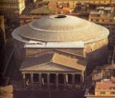 | 2. 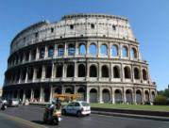 | 5.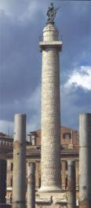
3. 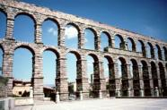 | 4. 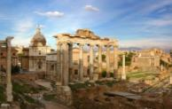
6. 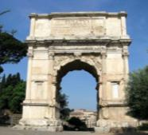 | 7. 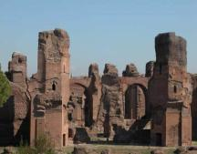 | 8. 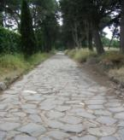

14. Какие варианты ордерной системы представлены на рисунке? (3 балл) | 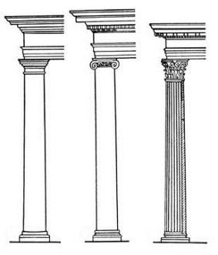
 | а) | б) | в)

Максимальное количество - 40 баллов

Критерии оценки:
«2» 1 – 20 баллов
«3» 21 – 27 баллов
«4» 28 – 34 баллов
«5» 35 – 40 баллов

